Jueves
15
de septiembre

Cuarto de Primaria
Geografía

Desastres sucedidos en México

Aprendizaje esperado: reconoce desastres ocurridos recientemente en México y acciones para su prevención.

Énfasis: analiza la distribución de los principales desastres ocurridos recientemente en México como sequías, heladas, inundaciones, huracanes o relacionados con sismos y erupciones.

¿Qué vamos a aprender?

Analizarás la distribución de los principales desastres ocurridos recientemente en México como sequías, heladas, inundaciones, huracanes o relacionados con sismos y erupciones.

¿Qué hacemos?

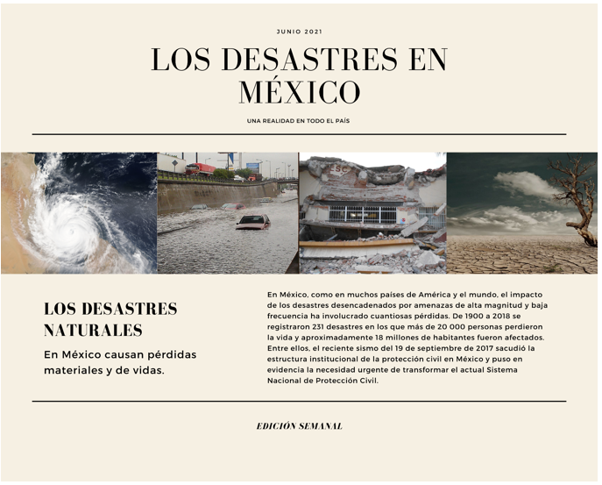
La anterior, es una nota que habla de los desastres en México, son muchos, y por todo México, menciona que el tema de los desastres naturales es preocupante y ocurre en todo México.

Con base a lo anterior, se analizará con especial atención, ya que hay una imprecisión en estos planteamientos, y se aclarará en la sesión de hoy, que tratará sobre esta distribución de los desastres en México, así como acciones para su prevención.

A lo que se refiere “imprecisión” es a la expresión “Desastres naturales”, los desastres no son naturales y hoy podrás ver porque, a través de algunos ejemplos.

Se comenzará por definir que es un desastre:

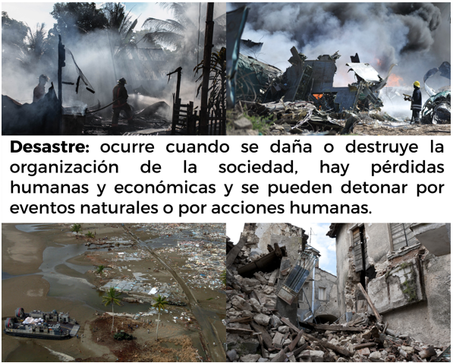

Observa el siguiente video donde un experto explica más a detalle porque los desastres no son naturales. Termínalo en el minuto 1:02

- Los desastres no son naturales.
https://www.youtube.com/watch?app=desktop&v=sZZFuz0gZrQ&t=54s

Con esto te debe quedar claro porque la expresión “desastres naturales” no es correcta, aunque sí es muy popular, por todos lados se lee o escucha esa expresión y por eso la usamos.

Pero los procesos y fenómenos naturales no son la razón por la que suceden los desastres, además de que también pueden tener detonante humano.

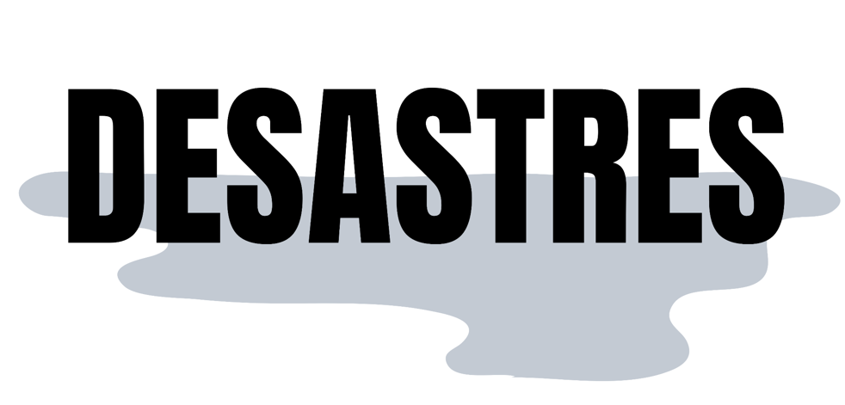
El experto mencionó que, las amenazas o peligros son las naturales y mencionó huracanes, terremotos, inundaciones el cuarto que dijo fueron los Tsunamis, pero hay más. Para poder diferenciar los peligros, se van a dividir en 3 grandes grupos, los hidrometeorológicos, los geológicos y los antropogénicos.

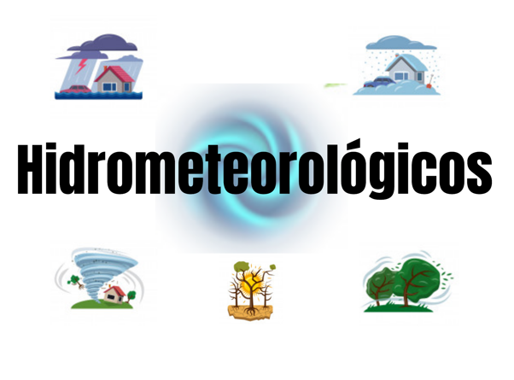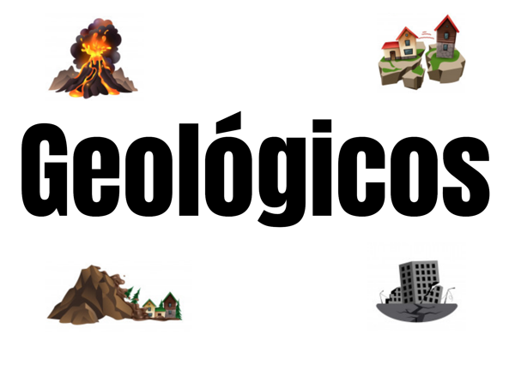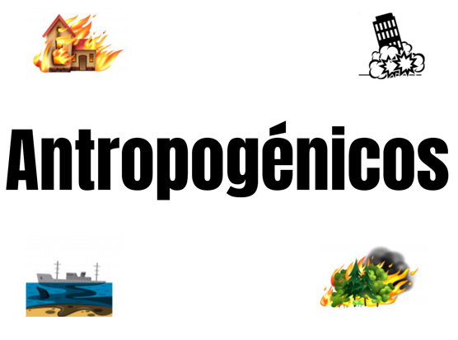

La primera palabra se refiere a los peligros o amenazas Hidrometeorológicas

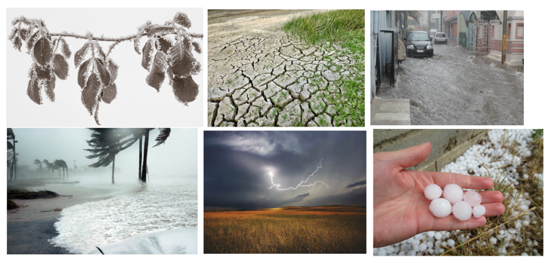

Se generan por la acción de los agentes atmosféricos, lluvia, temperatura, viento y humedad; incluye a las heladas, sequías, inundaciones, ciclones tropicales o mejor conocidos como huracanes, tormentas eléctricas, granizadas, entre otras.

Como ejemplo, la granizada de abril en la Ciudad de México, estuvo tan fuerte que el templo mayor resultó afectado, se trató de un fenómeno Hidrometeorológico extraordinario, hubo estructuras que colapsaron pero no llegó a ser un desastre.

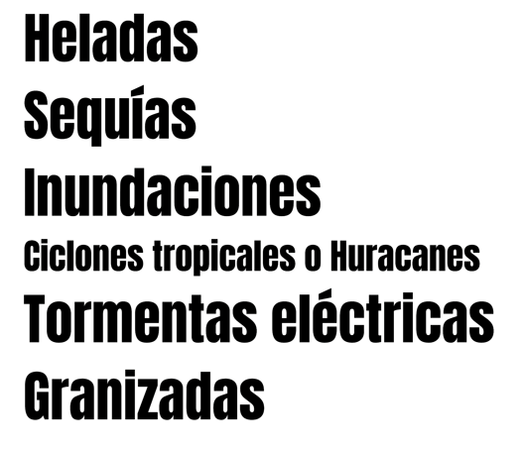
Puedes conocer cómo se comportan estos fenómenos naturales en México si consultas el mapa de la página 18 de tú atlas de México. Se titula: Fenómenos y peligros hidrometeorológicos.

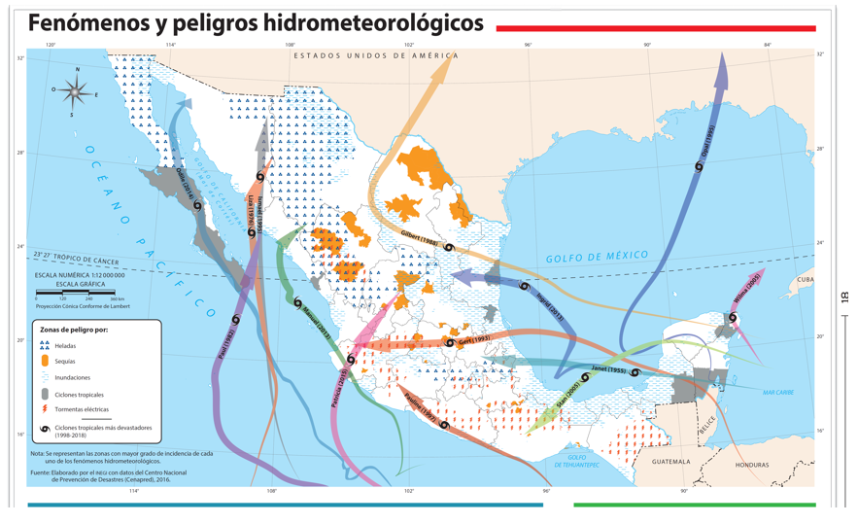
Fuente: https://libros.conaliteg.gob.mx/20/P4AMA.htm?#page/18

Según la simbología, la Ciudad de México está expuesta a inundaciones, heladas y tormentas eléctricas. Puedes localizar tu entidad y el lugar donde vives para conocer a qué peligros Hidrometeorológicos estás expuesta o expuesto.

Ahora observa los relacionados con los peligros Geológicos:

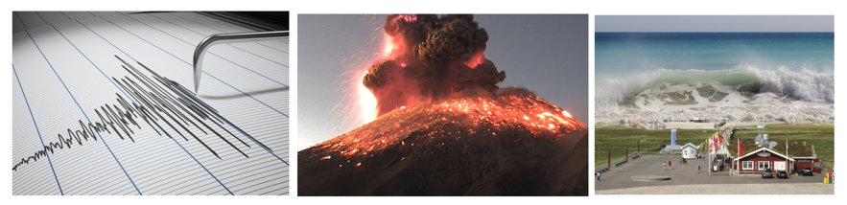

Son los que se producen por los procesos internos y externos de la Tierra, los más conocidos son los sismos, los volcanes activos y los Tsunamis. Por ejemplo: en la ciudad suceden muchos sismos y tenemos cerca el volcán Popocatépetl.

Nosotros vivimos en una zona sísmica y volcánica, eso lo puedes observar en el mapa de tú Atlas de México, en la página 11, Placas tectónicas, regiones sísmicas y principales volcanes.

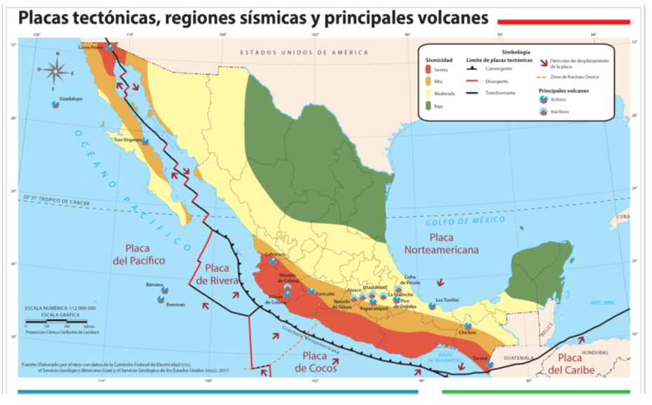
Fuente: https://libros.conaliteg.gob.mx/20/P4AMA.htm?#page/11

Puedes observar el mapa y localizar el lugar donde vives y así saber si estás expuesta o expuesto a un peligro sísmico o volcánico.

Según el mapa, estamos en una región con sismicidad moderada, representada en color amarillo y sí, está representado el Popocatépetl como volcán activo.

En la costa del Océano Pacífico se localiza la región con sismicidad severa, está representada en color naranja.

Los tsunamis, llegan a ocurrir en la costa del Océano Pacífico, donde hay sismicidad severa, pero no han ocasionado un desastre porque han sido de baja intensidad.

Siguen los Antropogénicos:

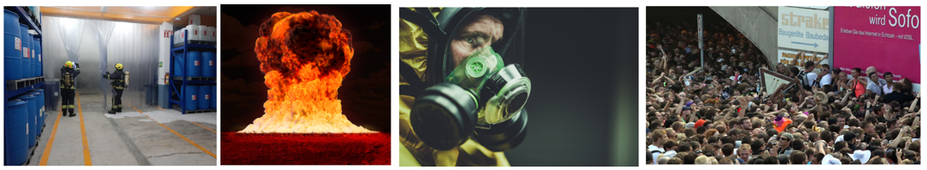

Son los que se originan por las actividades humanas, pueden ser químicos como fugas, derrames de sustancias químicas peligrosas, incendios, explosiones o fugas, también pueden ser sanitarios, que afectan el ambiente y la salud de las personas, de los animales y las cosechas, o socio-organizativos, que son propiciados por errores humanos o por acciones premeditadas, que se dan en grandes concentraciones de gente o movimientos masivos de población.

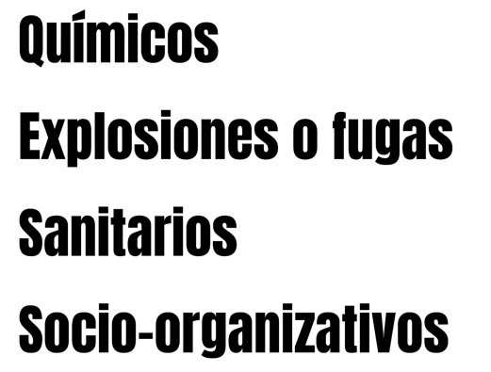

En el caso de México, en diferentes regiones se presentan uno o más de ellos, teniendo esta información se pueden mencionar algunas acciones para mitigar el impacto que tienen estos peligros, primero debes tener información sobre estos fenómenos, coordinación de autoridades y población para establecer estrategias de protección y fomentar la cultura de la prevención.

A continuación, se presentan una serie de entrevistas a personas que nos puedan hablar de algunos de los desastres que han ocurrido en México y como los vivieron.

- Entrevista Ximena.

https://youtu.be/AJCqP0ODtTI

https://youtu.be/2OEUSupqNnw

https://youtu.be/PqqS1j0Ce7A

https://youtu.be/_VQVFpRKZ4w

https://youtu.be/rG8hNs3bNbM

https://youtu.be/P3ZqpYG4zzc

Si observas el mapa de riesgos, está marcado ahí, el huracán Wilma, según la simbología uno de los más devastadores, en gris puedes ver que es una región donde frecuentemente ocurren huracanes.

Siguiente entrevista:

- Entrevista Agustín.

https://youtu.be/ta5g6N7r8tA

https://youtu.be/6f7SqStb4mE
https://youtu.be/6AuCygadqtk

https://youtu.be/QmhHNWrQNUo

https://youtu.be/_R_dCjIvnFs

https://youtu.be/Da4GFgc3b7U

En Zacatecas, esta región se representa en naranja que indica sequías, son muchas afectaciones las que trae una sequía en la economía y vida cotidiana de las personas, esto hace pensar en cuanto hay que cuidar el agua porque hay mucha gente que carece de ella.

Hay que cuidar el agua. Los desastres por sequía afectan la economía y la biodiversidad.

- Entrevista Cecilia.

https://youtu.be/X_jEdXZLKbY

https://youtu.be/tMqc5nAZlbc

https://youtu.be/vIM1ziKE_7A

https://youtu.be/WNrADULvjHc

https://youtu.be/8uYMsnVqRJ8

https://youtu.be/bsZPoM6QFT4

Muchos recordamos ese sismo de 2017, estuvo muy fuerte y lamentablemente sí hubo pérdidas materiales y de vidas en la Ciudad de México.

Gaby menciona algo muy importante, ella está consciente de que vive en una zona sísmica y como está informada sabe que hacer. En las próximas sesiones profundizarás en este tema.

- Entrevista Nataly.

https://youtu.be/Uh7qSCu7HT0

https://youtu.be/IoXs9Z036L4

https://youtu.be/NGOXKOwrCOc

https://youtu.be/K4SwSvYprws

https://youtu.be/VycL1vsgBcU

https://youtu.be/t44vbVIYQMg

¿Huracanes en Monterrey? Sí, aquí está Gilberto uno de los huracanes que mencionó Xóchitl. ¡Pero Monterrey no está en la costa! ¿Por qué pasa eso?

En este caso las condiciones geográficas favorecen que los efectos de los huracanes lleguen hasta Monterrey.

El reto de hoy:

Identifica, si en el lugar donde vives está expuesto algún tipo de peligro de los que observaste hoy: Hidrometeorológico, Geológico o Antrópico.

¡Buen trabajo!

Gracias por tu esfuerzo.

Para saber más:
Lecturas

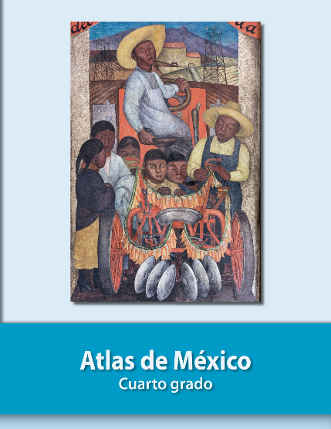
https://libros.conaliteg.gob.mx/20/P4AMA.htm

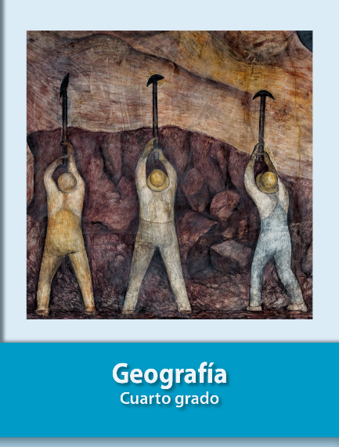
https://libros.conaliteg.gob.mx/20/P4GEA.htm

